臺南市111學年度第2學期東光國小附設幼兒園 重要議題暨母語成果報告
活動議題: 家暴及性侵害防治
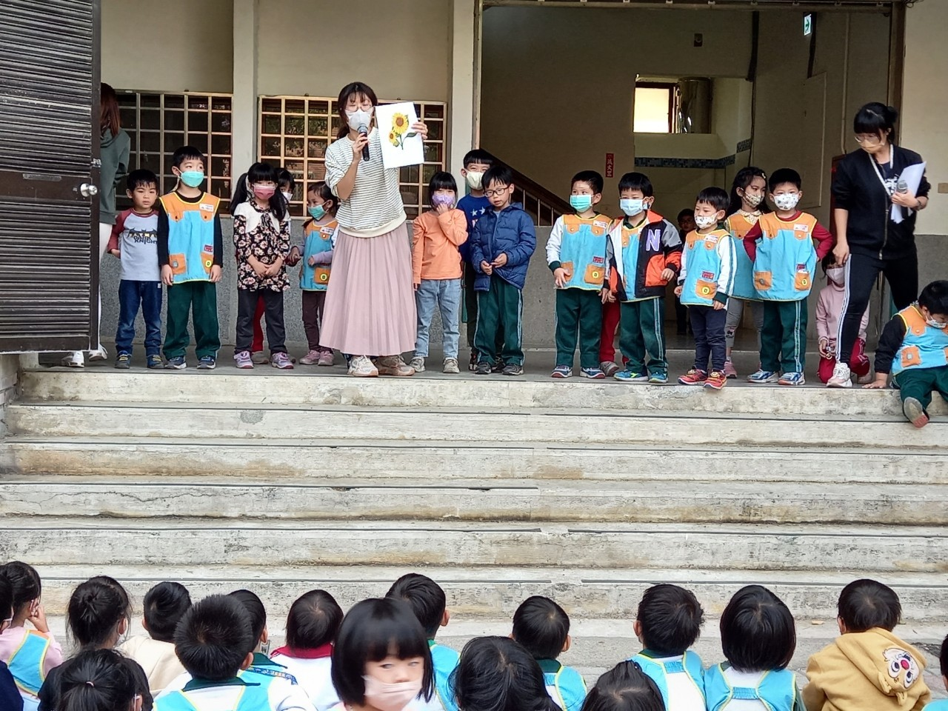 | 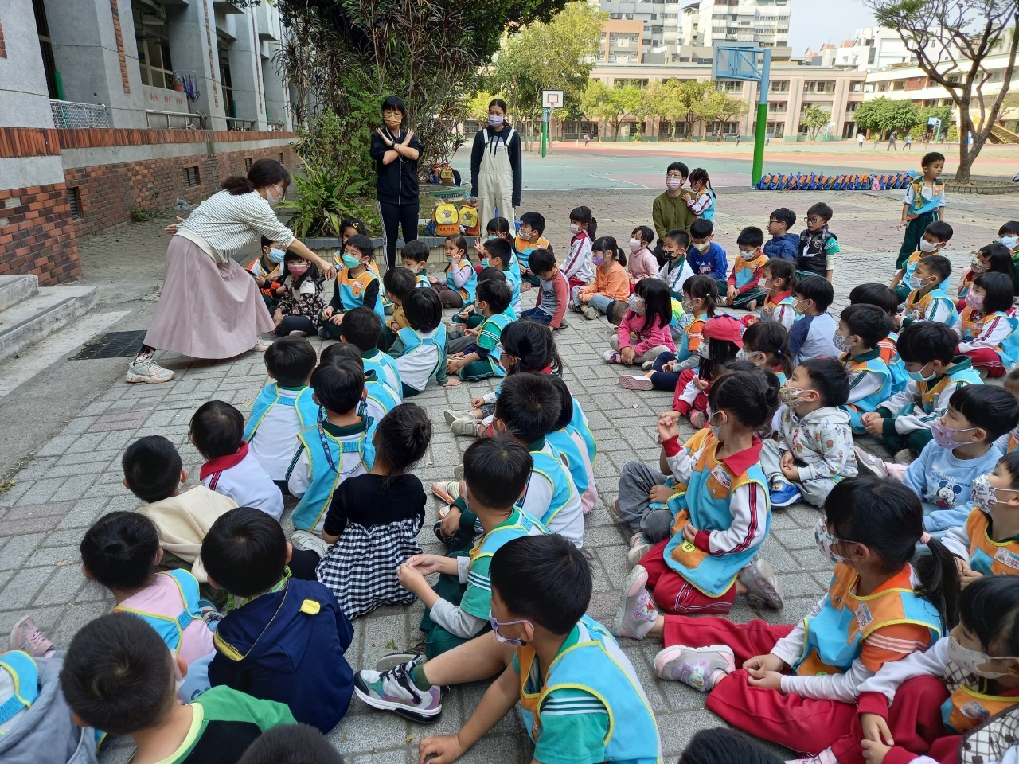
照片說明：宣導家暴防治方法 | 照片說明：有獎徵答-家暴防治專線
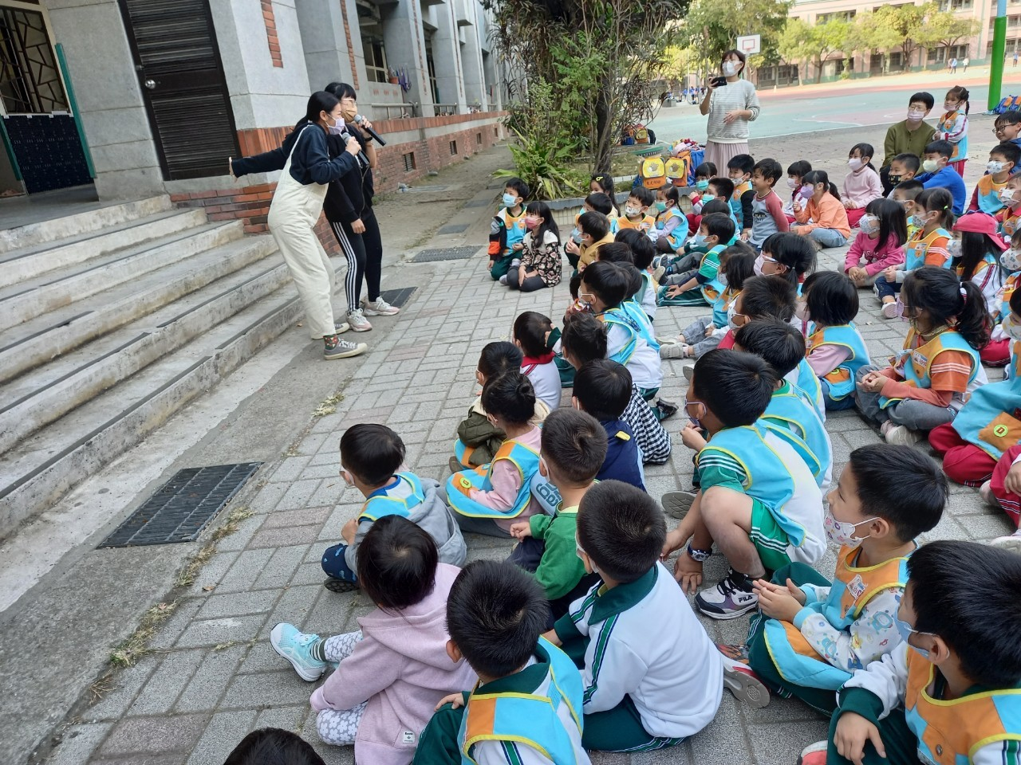 | 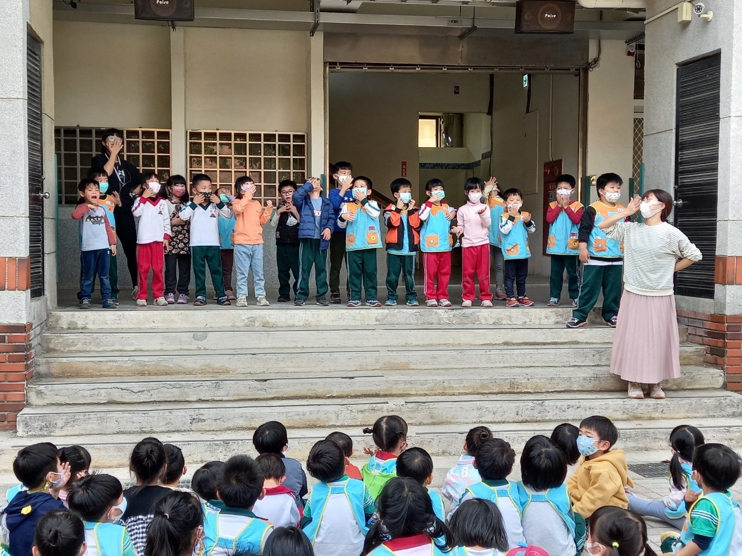
照片說明：戲劇演出 | 照片說明：律動歌曲教學-春天在叨位(母語)
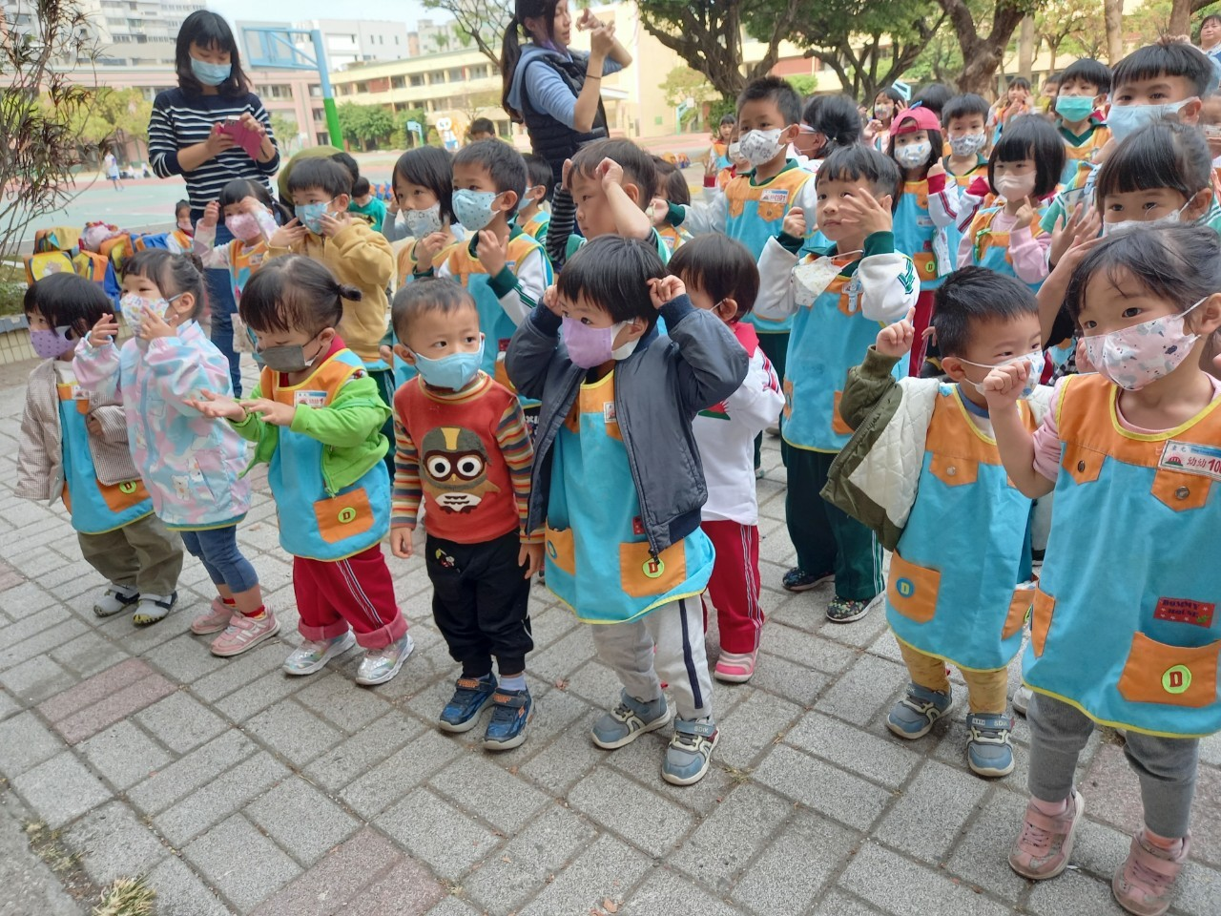 | 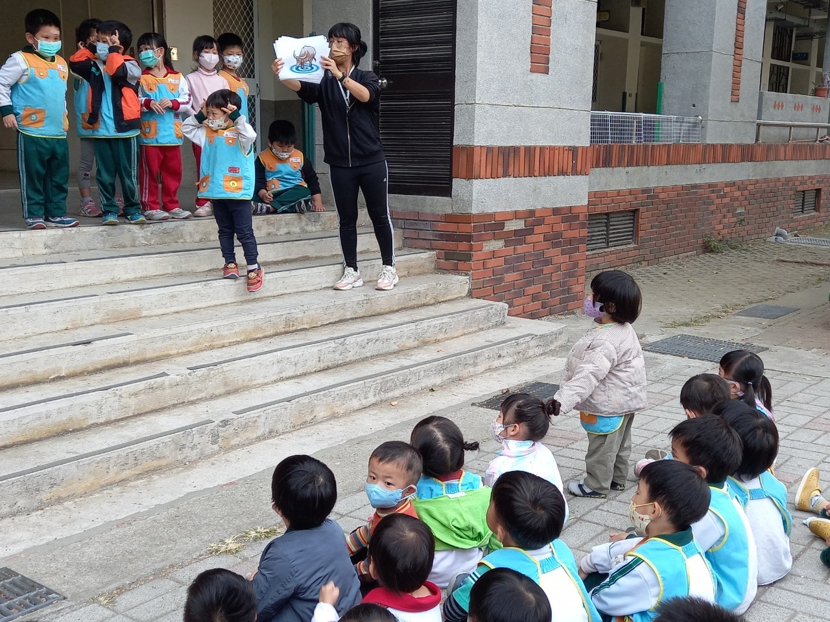
照片說明：律動歌曲教學-春天在叨位(母語) | 照片說明：性侵害防治宣導

